Панфилов ауданының экономика және қаржы бөлімінің ауылдық округтерге жұмыс iстеуге және тұруға келген денсаулық сақтау, бiлiм беру, әлеуметтiк қамсыздандыру, мәдениет, спорт және агроөнеркәсіптік кешен саласындағы мамандарға, ауылдар, ауылдық округтер әкімдері аппараттарының мемлекеттік қызметшілеріне әлеуметтiк қолдау шараларын ұсыну туралы 2025 жылдың қорытындысы бойынша ақпарат

Қазақстан Республикасы Ұлттық экономика министрінің бұйрығына сәйкес, «Дипломмен ауылға» бағдарламасын жүзеге асыру мақсатында ауылдық округтеріне жұмыс iстеуге және тұруға келген денсаулық сақтау, бiлiм беру, әлеуметтiк қамсыздандыру, мәдениет, спорт және агроөнеркәсіптік кешен саласындағы мамандарға, ауылдар, ауылдық округтер әкімдері аппараттарының мемлекеттік қызметшілеріне әлеуметтiк қолдау шаралары көрсетіледі.
Бағдарламаның мақсаты ауылдық елді мекендердегі кадр тапшылығын жою болып табылады. Ол жүз еселік айлық есептік көрсеткішке тең сомада көтерме жәрдемақы (2025 жылға 393 200 теңге) және тұрғын үй сатып алу немесе салу үшін әлеуметтік қолдау - 2000 еселік айлық есептік көрсеткіштен аспайтын сомада (2025 жылға 7 млн. 864 мың теңге) бюджеттік кредит ретінде көрсетіледі.
Бюджеттік кредит мамандар үшін 15 жылға, жылдық 1 % мөлшерiндегі сыйақы мөлшерлемесі бойынша беріледі.
Бағдарламаның басты шарты маман ауылдық елді мекенде 3 жыл қызмет етуі тиіс.
Панфилов ауданына қарасты ауылдық округтеріне сұранысқа ие мамандықтардың тізбесі әр тоқсан сайын қалыптастырылып, аудан әкімдігінің сайтында және Отбасы банкі Порталында орналастырылады.

Тізбеде алдағы кезеңде көтерме жәрдемақы және тұрғын үй сатып алуға немесе салуға бюджеттік кредит түрінде әлеуметтік қолдау шаралары көрсетілетін мамандықтарының атауы мен саны көрсетіледі (тұрақты жұмыс орны болу қажет).
Әлеуметтік қолдау шаралары сұранысқа ие мамандықтар тізбесі бойынша және тиісті қаржы жылына арналған қаржыландыру жоспарларына сәйкес бөлінген сома шегінде жүзеге асырылады.
Әлеуметтік қолдау шаралары:
бұрын берілген кредиттер бойынша өтелмеген мерзімі өткен берешектің, сондай-ақ соңғы 2 (екі) жылда күнтізбелік 90 (тоқсан) күннен астам мерзімін өткізу болмағанда;
өтініш беру кезінде сұранысқа ие мамандықтар тізбесіне сәйкес мамандықтар бойынша;
өтініш берген күнінен бастап соңғы екі жылда (облыстық маңызы бар қалалар, аудандық маңызы бар қалалар) маманның, оның жұбайының және балаларының тұрғын үйі жоқ көрсетілетін қызметті алушыларға ұсынылады.
Өтініш берген күнінен бастап соңғы екі жылда келген маман жұмыс істейтін елді мекен қарайтын ауданда, маманның, оның жұбайының және балаларының тұрғын үйі жоқ екендігі туралы анықтама ұсынылады.
Әлеуметтік қолдау шараларын көрсету үшін бюджет қаражаты жетіспеген жағдайда, әлеуметтік қолдау шараларын алуға үміткерлер қатарынан кезектілік қалыптастырылады және құжаттарын қайта қарау мерзімі екі жылдан аспайды.
Әлеуметтік қолдау шараларын алған маманның жұмыс орнынан 3 жыл бойы тоқсан сайын анықтама ұсынылу қажет.
Бөліммен 2025 жылы Баспана Маркет жылжымайтын мүлік порталы otbasybank.kz/programm-bank арқылы 48 маманға көтерме жәрдемақы және 32 маманға бюджеттік кредит түрінде әлеуметтік қолдау шаралары көрсетілді.

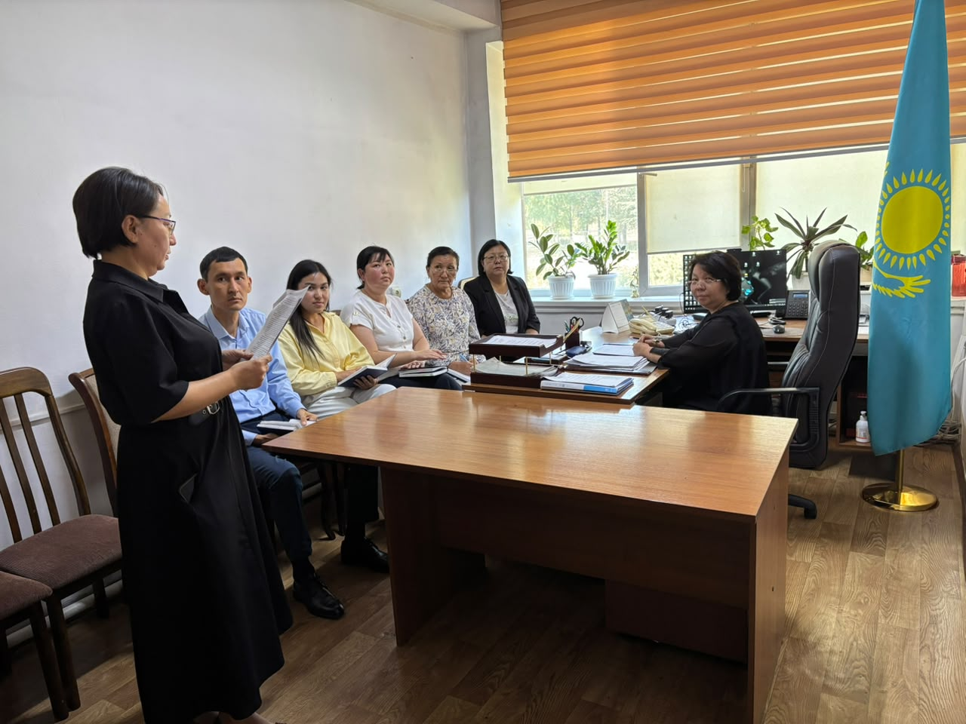
2025 жылдың қорытындысы бойынша жариялық талқылау

